合肥工业大学能源动力专业学位硕士研究生培养方案

一、学科基本情况
所属学院：电气与自动化工程学院，汽车与交通工程学院，机械工程学院 学科代码：0858 授权时间：2018年
- 学科简介
电气工程方向：电气工程方向始建于1946年（电机班）。1998年获得电气工工程硕士学位授权点。本方向的主要依托学院电气与自动化工程学院目前拥有“电气工程”一级学科博士授予权，其中电力电子与电力传动学科是国家级重点学科，电力电子与电力传动和电力系统及其自动化是安徽省重点学科。本学科拥有教育部光伏系统工程研究中心、可再生能源接入电网技术国家地方联合工程实验室、可再生能源并网发电科学与技术创新引智基地（111基地）、安徽省新能源利用与节能省级实验室、安徽省可再生能源利用与工业节能工程实验室、合肥光伏光热研究院、安徽省新能源利用研究生创新基地、安徽省飞机雷电防护重点实验室、安徽省变频电机及控制系统工程技术研究中心等科学研究、人才培养、成果转化基地，并设有电气工程博士后流动站。本方向师资力量雄厚，职称和年龄结构合理，形成了以杰青和知名教授为代表的团队。本方向近5年连续主持承担了国家重点研发计划、国家科技重大专项、国家自然科学基金重点和面上项目、科技部国际合作计划、教育部优秀青年基金、高校博士点基金、安徽省自然科学基金、安徽省重点科技攻关计划等高层次科研课题100余项；承担了企业委托课题300余项，年均科研经费超5000万元。在太阳能光伏发电、风力发电、分布式发电与微网、电力系统风险评价与防御理论、大规模电路故障诊断技术、飞行器防雷技术、新型电机与电气传动技术方面取得了国际先进和国内领先的成果。本方向建有一批具有国际先进的实验室，拥有完善的物理硬件实验平台和国内外通用的软件仿真系统。
动力机械及工程方向：动力机械及工程学科方向（专业）始建于1970年，1979年开始研究生培养工作。学科现有在职教职工17人，教授4人（其中国家“千人计划”特聘教授1人），博导2人，副教授6人，具有博士学位16人。学科拥有约1200m²专业实验室，有7个内燃机性能试验台架以及单缸增压模拟、燃油喷射、内燃机轴承和润滑系统等专业试验台，配有发动机自动化测试系统、高速CCD摄像系统、燃烧分析仪、排气分析仪、烟度计、空燃比测量仪、dSPACE实时仿真系统以及单片机开发装置等先进测量仪器和设备，价值3000余万元。依托国家“千人计划”特聘教授刘屹博士成立的合肥工业大学汽车环保技术研究所开发的柴油机排气后处理装置和技术水平已达到国际先进水平。近年来，承担过国家自然科学基金、国家十五攻关、国家“863”计划、安徽省及合肥市重点攻关和企业委托等项目。近年来在国内外期刊公开发表研究论文150余篇，其中SCI收录50余篇，受理发明专利30余项。毕业研究生就业以汽车、动力及电力能源行业为主，除部分深造或自主择业学生，就业率达到100%。
制冷与低温工程方向: 制冷与低温工程学科方向始建于1987年，1990年开始硕士研究生培养工作，已培养出研究生100多名。学科现有科研教学人员12名，副教授4人，具有博士学位8人，具有硕士学位4人，学科队伍年龄结构合理。学科拥有约400m²专业实验室和工作室，拥有焓差实验室、DSC、TG、微流体等专业试验设备，在制冷空调设计、汽车空调、热管理、特种空调、低温生物医学工程、低温技术与工程、低温溶液热力学等方面已形成了鲜明的研究特色。近年来承担了多项国家及省部级科研项目和地方、企业委托项目，获多项省部级科技奖和中国制冷学会科技发明奖。在国内外期刊公开发表研究论文90余篇，其中SCI收录20余篇。毕业研究生除部分选择继续攻读博士学位或自主就业外，以制冷空调企业与研究院所为主。
流体机械及工程方向：本学科方向研究低于大气压力的物理环境以及在此环境下进行工艺制作、物理测量和科学试验等所需的技术和装备。主要包括机械学、真空物理学、真空应用等三个相互依赖的方面，是一门集物理、化学、机械、材料、电子等学科为一体的综合性学科，是现代科学技术的重要组成部分，它广泛应用于国民经济的各个组成领域，推动并促进了科学研究和生产技术的发展。超高真空技术、极高真空技术和超清洁表面更是真空专业的尖端技术。现代尖端科学例如：表面物理化学研究、粒子加速器和储存环、等离子体物理和热核聚变、半导体集成电路、纳米材料的研究、超纯度材料冶炼、宇宙空间模拟研究、低温、能源技术等都需要超高真空技术和极高真空技术的支持。真空技术已经成为广大实验科学工作者必备的一种基本知识和技能。
- 培养标准
1、培养定位
面向能源动力领域的经济社会发展和行业创新发展需求，培养具有服务国家和人民的高度社会责任感、良好的职业道德和创业精神，具有科学严谨和求真务实的学习态度和工作作风，掌握能源动力领域坚实的基础理论和宽广的专业知识，熟悉能源动力行业领域的相关规范、具有良好的职业素养，在能源动力领域的某一方向具有独立担负工程规划、工程设计、工程实施、工程研究、工程开发、工程管理等专门技术工作能力的人才。
2、培养要求
拥护中国共产党的领导，热爱祖国，遵纪守法，具有服务国家和人民的高度社会责任感、良好的职业道德和创业精神，具备科学严谨和求真务实的学习态度和工作作风，身心健康；
掌握所从事能源动力领域坚实的基础理论和宽广的专业知识，熟悉能源动力领域的相关规范，具有良好职业素养；
在能源动力领域的某一方向具有独立担负工程规划、工程设计、工程实施、工程研究、工程开发、工程管理等专门技术工作的能力。
掌握一门外国语，能熟练地阅读本领域的外文资料。
- 主要研究方向
电气工程方向：电力系统及其自动化、电力电子与特种电源技术、电机及其控制、新能源发电技术、电工电能新技术、高电压与绝缘
动力机械及工程方向：动力机械燃烧及排放、汽车新能源动力技术及应用、动力机械现代设计方法及摩擦学、动力机械测试及电控技术
制冷与低温工程方向：制冷空调与低温工程技术及应用
流体机械及工程方向：真空工程技术及应用、流体机械及工程
- 学制及学分
基本修业年限为3年，全日制最长学习年限不超过4年，获批休学创业的全日制硕士研究生最长学习年限为7年。非全日制专业学位研究生的修业年限可适当延长。
全日制和非全日制工程类硕士专业学位研究生应在学校规定的最长修业年限内完成学业。
总学分不少于32学分，其中课程学习不少于24学分，学位课学分为16-18学分。
- 课程地图
根据学科专业特点和培养目标，依照《合肥工业大学“能力导向的一体化教学体系建设指南”》要求，从知识、能力、素质三个角度，列出10项培养目标要求。
- 要求1：培养学生具有较好的人文社会科学素养、较强的社会责任感和良好的职业道德；
- 要求2：培养学生具有从事本领域工作所需相关数学、自然科学知识以及一定的经济管理知识；
- 要求3：培养学生掌握扎实的专业基本理论知识和核心知识，了解学科的知识组织结构、学科形态、典型方法、核心概念等，了解本专业的前沿发展现状和趋势；
- 要求4：培养学生计算思维方法、科学研究方法和严谨的科学素养，并具备将专业知识与科学方法用于实践应用的综合能力；
- 要求5：培养学生系统级的认知能力和实践能力，具有较好的学术研究能力、工程意识和效益意识，具有解决专业技术和工程问题的基本能力；
- 要求6：培养学生适应发展能力以及终身学习能力，掌握通过图书馆、搜索引擎等获取信息的基本方法；
- 要求7：培养学生的创新意识，具备对新产品、新工艺和新技术进行研究、开发和设计的初步能力；
- 要求8：使学生了解本领域专业相关的职业和行业的法律、法规，熟悉环境保护和可持续发展等方面的方针、政策，能正确认识计算机及相关技术对于客观世界和社会的影响；
- 要求9：培养学生的组织管理能力、表达能力和人际交往能力，以及在团队中发挥作用的能力；
- 要求10：使学生具有国际视野，培养学生具有跨文化的交流、竞争与合作能力。
表一 电气工程方向
课程 | 要求1 | 要求2 | 要求3 | 要求4 | 要求5 | 要求6 | 要求7 | 要求8 | 要求9 | 要求10
马克思主义与社会科学方法论 | √ | √ |  |  |  |  |  |  | √ | √
自然辩证法 | √ | √
中国特色社会主义理论与实践研究 | √ | √ |  |  |  |  |  |  | √ | √
外国语 | √ |  | √
工程伦理与人文素养 | √ |  |  |  | √ |  |  |  | √ | √
文献综述 |  |  | √ |  | √
开题报告 |  |  | √ |  | √
矩阵理论 |  |  |  | √ |  | √
数值分析 |  |  |  | √ |  | √
数理统计 |  |  |  | √ |  | √ |  |  | √ | √
随机过程 |  |  |  | √ |  | √
变分法与泛函分析 |  |  |  | √ |  | √
最优化方法 |  |  |  | √ |  | √
高等电力电子学 |  |  |  | √ |  | √ | √
电机系统分析 |  |  |  | √ |  | √
现代控制理论 |  |  |  | √ |  | √
高等电力系统分析 |  |  |  | √ | √ | √
论文写作 |  |  | √
DSP技术实验 | √ |  |  | √ |  |  | √ |  | √ | √
电力系统规划 |  |  |  | √ | √ |  |  | √
继电保护新技术 |  |  |  | √ |  |  | √
电力系统安全经济运行 |  |  |  | √ | √ |  |  | √
电力系统仿真 |  |  |  | √ |  | √
交流电机的绕组理论 |  |  |  | √ |  |  | √ | √
电机过渡过程专论 |  |  |  | √ |  | √ | √
电机数学模型与仿真 |  |  |  | √ |  | √
电磁兼容原理 |  |  |  | √ |  |  | √ | √
现代电机专论 |  |  |  | √ |  | √
电力电子系统仿真技术 |  |  |  | √ |  | √ | √
FPGA设计及Verilog HDL语言 |  |  |  | √ |  | √
现代电力电子技术应用 |  |  |  | √ |  | √
开关电源设计与实验 |  |  |  | √ |  |  | √
电力系统技术实验 |  |  |  | √ |  |  | √
低压低耗电路与系统 |  |  |  |  |  | √ | √ |  | √ | √
电磁场有限元分析 |  |  |  | √ |  | √ | √ |  | √ | √
DSP应用系统设计 |  |  |  |  | √ | √ |  | √
系统建模与信号处理 |  |  |  | √ |  | √ | √ |  | √ | √
无线传感器网络 |  |  |  | √ |  |  | √
伺服控制与机器人技术 |  |  |  | √ | √ | √ | √ |  | √ | √
电机、拖动及电力系统 |  |  |  | √ |  | √ | √
数据结构及程序设计 |  |  |  | √ |  | √ | √
神经网络原理及应用 |  |  |  | √ |  | √ | √ |  | √ | √
数字信号处理 |  |  |  | √ |  | √
现代电路理论 |  |  |  | √ |  | √
高电压试验技术 |  |  |  | √ | √ | √
工程电介质物理 |  |  |  | √ | √ | √
电力系统防雷接地技术 |  |  |  | √ | √ | √ | √
电气绝缘测试技术 |  |  |  | √ | √ | √ | √
小波变换及应用 |  |  |  | √ | √ | √ | √
电气设备在线监测与故障诊断技术 |  |  |  | √ |  | √ | √
电力电子半实物实时仿真技术与实验 |  |  |  | √ |  | √ | √ | √ | √ | √
表2 动力机械及工程方向
课程 | 要求1 | 要求2 | 要求3 | 要求4 | 要求5 | 要求6 | 要求7 | 要求8 | 要求9 | 要求10
自然辩证法概论 | √ |  |  |  |  | √
马克思主义与社会科学方法论 | √ |  |  |  |  | √
中国特色社会主义理论与实践研究 | √ |  |  |  |  | √
英语 |  |  |  |  |  | √ |  |  | √ | √
矩阵理论 |  | √ |  | √
数值分析 |  | √ |  | √
数理统计 |  | √ |  | √
随机过程 |  | √ |  | √
最优化方法 |  | √ |  | √
变分法与泛函分析 |  | √ |  | √
文献综述 |  |  | √ |  | √
开题报告 |  |  | √ |  | √
论文写作 |  |  |  |  |  | √ |  | √ |  | √
公共实验 |  |  |  | √ | √ | √ |  |  | √
工程伦理 | √ |  |  |  |  |  |  | √ | √
高等流体力学 |  |  | √ |  | √
高等工程热力学 |  |  | √ |  | √
高等传热学 |  |  | √ |  | √
高等内燃机学 |  |  | √ |  | √
学科前沿专题 |  |  |  |  |  | √ | √ |  |  | √
内燃机工作过程计算 |  |  | √ |  |  | √ | √
内燃机建模与控制 |  |  | √ |  |  | √ | √
计算燃烧学 |  |  | √ |  |  | √ | √
内燃机现代测试技术 |  |  | √ |  |  | √ | √
动力电池热安全 |  |  | √ |  |  | √ | √
可再生能源与新能源技术 |  |  | √ |  |  | √ | √
表3 制冷与低温工程方向
课程 | 要求1 | 要求2 | 要求3 | 要求4 | 要求5 | 要求6 | 要求7 | 要求8 | 要求9 | 要求10
自然辨证法概论 | √ |  |  |  |  | √
马克思主义与社会科学方法论 | √ |  |  |  |  | √
中国特色社会主义理论与实践研究 | √ |  |  |  |  | √
英语 |  |  |  |  |  | √ |  |  | √ | √
矩阵理论 |  | √ |  | √
数值分析 |  | √ |  | √
数理统计 |  | √ |  | √
随机过程 |  | √ |  | √
最优化方法 |  | √ |  | √
变分法与泛函分析 |  | √ |  | √
文献综述 |  |  | √ |  | √
开题报告 |  |  | √ |  | √
论文写作 |  |  |  | √ |  | √
公共实验 |  |  |  | √ | √ | √ |  |  | √
工程伦理 | √ |  |  |  |  |  |  | √ | √
高等工程热力学 |  |  | √ |  |  | √
高等传热学 |  |  | √ |  |  | √
高等流体力学 |  |  | √ |  |  | √
学科前沿专题 |  |  |  |  |  | √ | √ |  |  | √
制冷与低温理论 |  |  | √ |  |  | √
制冷装置节能技术 |  |  | √ |  | √ |  | √ | √
低温生物医学工程学原理 |  |  | √ |  | √
制冷系统热动力学 |  |  |  | √ | √
现代低温制冷技术及应用 |  |  | √ |  | √ |  | √
热管技术及其工程应用 |  |  | √ |  | √ |  | √
蓄能原理与应用 |  |  |  |  |  |  | √ | √
表4 流体机械及工程方向
课程 | 要求1 | 要求2 | 要求3 | 要求4 | 要求5 | 要求6 | 要求7 | 要求8 | 要求9 | 要求10
自然辨证法概论 | √ |  |  |  |  | √
马克思主义与社会科学方法论 | √ |  |  |  |  | √
中国特色社会主义理论与实践研究 | √ |  |  |  |  | √
英语 |  |  |  |  |  | √ |  |  | √ | √
矩阵理论 |  | √ |  | √
数值分析 |  | √ |  | √
数理统计 |  | √ |  | √
随机过程 |  | √ |  | √
最优化方法 |  | √ |  | √
变分法与泛函分析 |  | √ |  | √
文献综述 |  |  | √ |  | √
开题报告 |  |  | √ |  | √
论文写作 |  |  |  | √ |  | √
公共实验 |  |  |  | √ | √ | √ |  |  | √
工程伦理 | √ |  |  |  |  |  |  | √ | √
高等流体力学 |  |  | √ | √ | √ |  | √
高等工程热力学 |  |  | √ | √ | √ |  | √
高等传热学 |  |  | √ | √ | √ |  | √
薄膜技术 |  |  | √ | √ | √ |  | √
学科前沿专题 |  |  | √ | √ | √ | √ | √ | √
传热传质 |  |  | √ | √ | √ |  | √
现代真空实验技术 |  |  | √ | √ | √ |  | √
真空应用技术 |  |  | √ | √ | √ |  | √
纳米薄膜光子学 |  |  | √ | √ | √ |  | √
多物理场仿真及应用 |  |  | √ | √ | √ |  | √

- 课程关系图

图1电气工程方向课程关系图
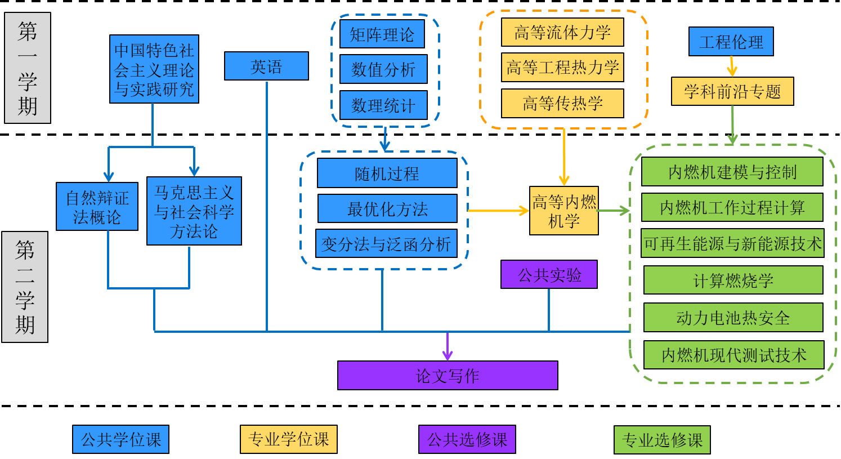
图2 动力机械与工程方向课程关系图
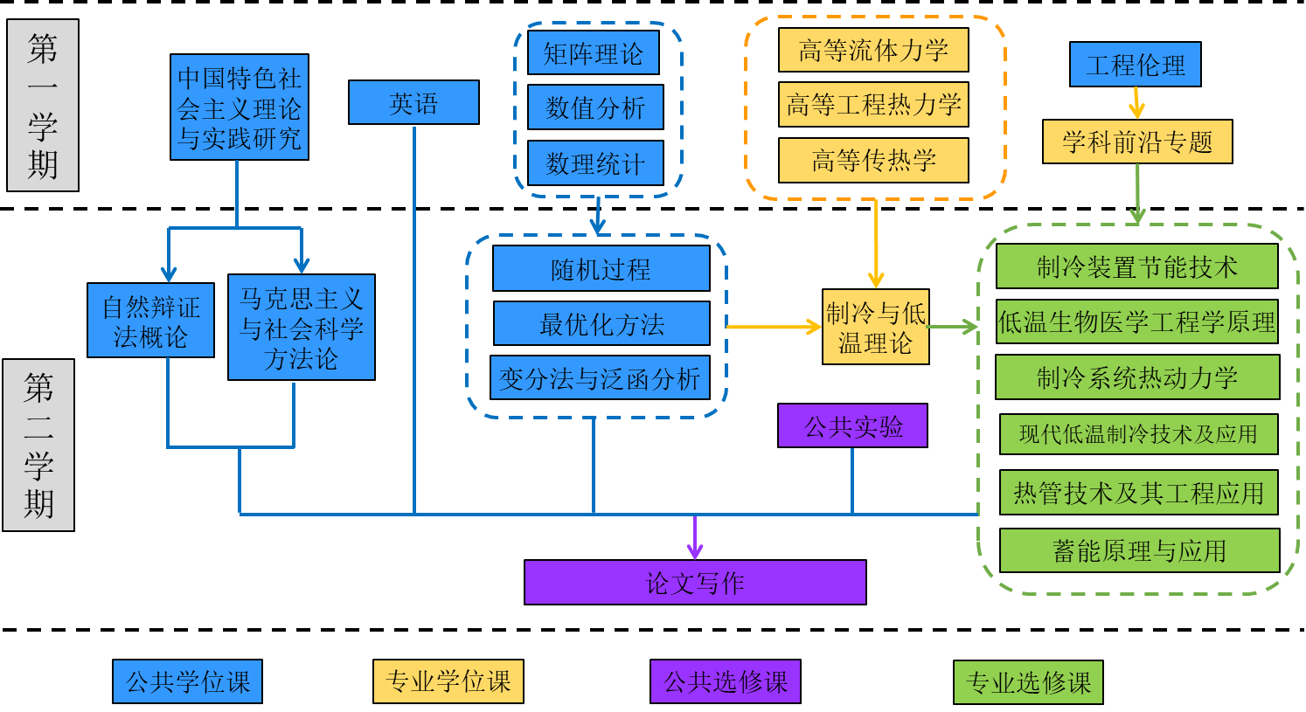
图3 制冷与低温工程方向课程关系图
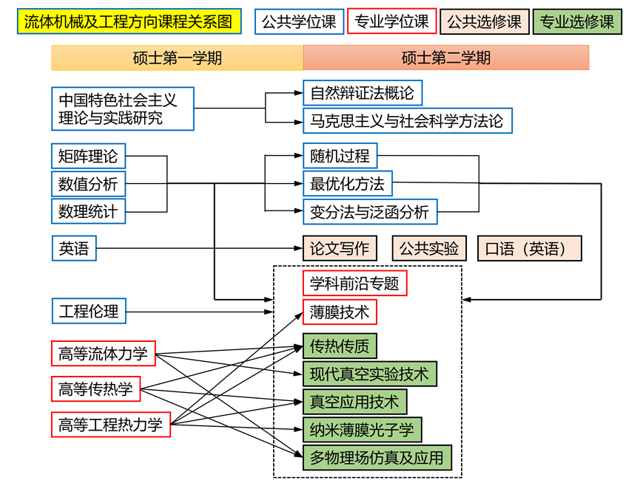
图4 动力机械与工程方向课程关系图
- 实践教学地图
根据能源动力专业特点和培养目标，依照《合肥工业大学“能力导向的一体化教学体系建设指南”》要求，从知识、能力、素质三个角度，制定本专业的六项实践能力标准。
- 要求1：具有本专业系统的知识体系及坚实的基础理论知识
- 要求2：具有独立从事科学研究的能力；
- 要求3：具有一定的创新能力；
- 要求4：了解本专业的前沿及发展趋势；
- 要求5：具有较强的团队合作和交流沟通能力；
- 要求6：了解本专业的相关法律和社会环境的影响。
表7：实践教学地图
课程 | 实践能力标准
 | 要求1 | 要求2 | 要求3 | 要求4 | 要求5 | 要求6
文献综述
开题报告
专业实践
工作技术实践
学术交流
学位论文撰写
- 课程设置方案（合并）
课程设置应以工程需求为导向，强调专业基础、工程能力和职业发展潜力的综合培养，注重发挥在线教学、案例教学和实践教学的协同优势。课程体系体现了先进性、模块化、复合性、工程性和创新性，满足社会多元化需求和学生个性化培养的目标。教学内容加强理论性与应用性课程有机结合，突出案例分析和实践研究，教学过程重视运用团队学习、案例分析、现场研究、模拟训练等方法，提高专业素养及就业创业能力。
课程分为学位课程和非学位课程。学位课程包括：公共学位课程和专业学位课程；非学位课程包括：公共必修课程和专业选修课程。课程学习、实践教学采用学分制，课程学习和实践教学总学分不少于32学分，其中课程学习不少于24学分，学位课程为16-18学分。学位课程合格成绩为75分，非学位课程合格成绩为60分。
- 必修环节
1. 文献阅读
硕士研究生在学期间应结合学位论文任务，收集和阅读课题研究方向相关的国内外文献，了解、学习本研究方向的发展现状和前沿技术，并在此基础上撰写不少于5000字的文献综述报告。
2. 开题报告
开题报告以文献综述报告为基础，主要介绍课题研究的来源、目的、意义及该课题在国内外的概况、课题研究的主要内容及拟解决的问题和预期效果等内容，并在一定范围内答辩。普通硕士研究生应于第三学期完成开题报告。
3. 学术交流
硕士研究在校期间应参加不少于5次学术活动，其中本人进行正规性的技术交流报告不少于 1 次。
4. 专业实践
专业实践是工程类硕士生培养的一个重要方面，影响硕士研究生培养质量水平。硕士生的实践能力培养依托科研平台和各类实践教学基地，在导师组的指导下参加课题研究与开发。基于专业实践，鼓励工程类研究生发表相关学术论文，根据研究成果申请专利和撰写应用成效报告。
- 培养方式与方法
采用课程学习、实践教学和学位论文相结合的培养方式。
通过课程学习掌握基础理论和专业知识，构建知识结构。课程学习须按照培养计划严格执行，其中公共课程、专业基础课程和选修课程主要在本培养单位集中学习，校企联合课程、案例课程以及职业素养课程可在本培养单位或企业开展。
通过专业实践获得实践经验，提高实践能力。研究生应开展专业实践，可采用集中实践和分段实践相结合的方式。具有2年及以上企业工作经历的工程类研究生专业实践时间应不少于6个月，不具有2年企业工作经历的工程类研究生专业实践时间应不少于1年。非全日制工程类研究生专业实践可结合自身工作岗位任务开展。
学位论文选题应来源于工程实际或者具有明确的工程应用背景。学位论文研究工作一般应与专业实践相结合，时间不少于1年。通过学位论文的撰写和答辩综合运用所学基础理论和专业知识。
通过校企联合培养提高研究生培养质量。采用学校导师和企业导师组成的导师组指导制，导师组应有来自本培养单位具有较高学术水平和丰富指导经验的教师，以及来自企业具有丰富工程实践经验的专家。积极开展校企联合培养，充分调动企业积极性，吸收企业优质教育资源参与研究生教育体系，发挥企业在人才培养中的重要作用，推动产学结合、协同育人，提高校企联合培养质量。
- 学位论文要求
硕士研究生用于课题研究和学位论文撰写的时间不得少于1年。工程类硕士专业学位研究生完成培养方案中规定的所有环节，获得培养方案规定的学分，成绩合格，方可申请论文答辩。有关学位论文答辩按照我校相关管理办法和要求执行。论文选题、规范性和论文质量的要求如下：
1. 论文选题
论文选题在导师的指导下，结合工程应用需求和硕士生的优势及志趣，经广泛调研后在能源动力范围内确定。论文选题应来源于工程实际或者具有明确的工程应用背景，可以是一个完整的工程技术项目的设计或研究课题，可以是技术攻关、技术改造专题，可以是新工艺、新设备、新材料、新产品的研制与开发等。
2. 规范性要求
论文工作须在导师指导下，由工程类硕士专业学位研究生本人独立完成，具备相应的技术要求和较充足的工作量，体现作者综合运用科学理论、方法和技术手段解决工程技术问题的能力，具有先进性、实用性，取得了较好的成效。
论文可以采用产品研发、工程规划、工程设计、应用研究、工程/项目管理、调研报告等多种形式。
论文应符合科学论文的体例和语言特点，学术观点必须明确，且逻辑严谨、文字通畅、图表清晰、概念清楚、数据可靠、计算正确、层次分明、标注规范，一般由以下几个部分组成:封面、独创性声明、学位论文版权使用授权书、摘要(中、外文)、关键词、论文目录、正文(包括综述、理论研究、实验与计算、结果与分析等)、参考文献、发表文章目录、致谢和必要的附录等。
3. 质量要求
通过学位论文应能反映出作者掌握本领域坚实的基础理论和系统的专业知识的情况；具备综合运用科学理论、方法和技术手段解决工程技术问题的能力。论文工作应有一定的的技术难度和工作量。应提出解决工程技术问题的新思想、新方法和新进展；体现新工艺、新技术和新设计的先进性和实用性；能创造的一定的经济效益和社会效益。
学位论文须有2位本领域或相关领域的专家评阅。答辩委员会须由3～5位本领域或相关领域的专家组成。学位论文评阅和答辩应有相关的企业专家参加。
鼓励发表一定数量和质量的论文、申请发明专利等具有一定创新性的成果。
表8：能源动力专业学位硕士研究生课程设置方案
类别 |  | 课程名称 | 学时 | 学分 | 考核学期 |  |  | 考核性质 |  |  | 备注
 |  |  |  |  | 一 |  | 二 | 考试 | 考查
学  位  课 | 公  共  学位课 | 自然辩证法概论 | 18 | 1 |  |  | √ | √ |  |  | 选修  一门
 |  | 马克思主义与社会科学方法论 | 18 | 1 |  |  | √ | √
 |  | 中国特色社会主义理论与实践研究 | 36 | 2 | √ |  |  | √ |  |  | 必修
 |  | 英语 | 60 | 3 | √ |  |  | √
 |  | 工程伦理 | 16 | 1 | √ |  |  | √
 |  | 矩阵理论 | 40 | 2.5 | √ |  |  | √ |  |  | 必修  （不少于4学分）
 |  | 数值分析 | 32 | 2 | √ |  |  | √
 |  | 数理统计 | 32 | 2 | √ |  |  | √
 |  | 随机过程 | 32 | 2 |  |  | √ | √
 |  | 最优化方法 | 32 | 2 |  |  | √ | √
 |  | 变分法与泛函分析 | 48 | 3 |  |  | √ | √
 | 专业学位课 | 高等电力电子学 | 32 | 2 |  |  | √ | √ |  |  | 电气工程方向（必修不少于6学分）
 |  | 电机系统分析 | 32 | 2 |  |  | √ | √
 |  | 现代控制理论 | 32 | 2 |  |  | √ | √
 |  | 高等电力系统分析 | 32 | 2 |  |  | √ | √
 |  | 学科前沿专题 | 32 | 2 | √
 |  | 高等流体力学 | 32 | 2 | √ |  |  | √ |  |  | 动力机械与工程方向  （必修不少于6学分）
 |  | 高等工程热力学 | 32 | 2 | √ |  |  | √
 |  | 高等传热学 | 32 | 2 | √ |  |  | √
 |  | 高等内燃机学 | 32 | 2 |  |  | √ | √
 |  | 学科前沿专题 | 32 | 2 | √
 |  | 高等工程热力学 | 32 | 2 | √ |  |  | √ |  |  | 制冷与低温工程方向（必修不少于6学分）
 |  | 高等传热学 | 32 | 2 | √ |  |  | √
 |  | 高等流体力学 | 32 | 2 | √ |  |  | √
 |  | 学科前沿专题 | 32 | 2 |  |  | √ | √
 |  | 制冷与低温理论 | 32 | 2 |  |  | √ | √
 |  | 高等流体力学 | 32 | 2 | √ |  |  | √ |  |  | 流体机械与工程（必修不少于6学分）
 |  | 高等工程热力学 | 32 | 2 | √ |  |  | √
 |  | 高等传热学 | 32 | 2 | √ |  |  | √
 |  | 薄膜技术 | 32 | 2 |  |  | √ | √
 |  | 学科前沿专题 | 32 | 2 |  |  | √ |  | √
非  学  位  课 | 公共选修课 | 论文写作 | 16 | 1 |  |  | √ |  | √ |  | 选修
 |  | 公共实验 | 16 | 1 |  |  | √ |  | √
 |  | 口语（英语） | 30 | 1.5 |  |  |  |  | √
 | 专业  选修  课 | 能源动力学科前沿专题 | 32 | 2 |  |  | √ |  | √ |  | 动力机械与工程方向
 |  | 内燃机现代测试技术 | 32 | 2 |  |  | √ |  | √
 |  | 动力电池热安全 | 32 | 2 |  |  | √ |  | √
 |  | 可再生能源与新能源技术 | 32 | 2 |  |  | √ |  | √
 |  | 制冷装置节能技术 | 32 | 2 |  |  | √ |  | √ |  | 制冷与低温工程方向
 |  | 低温生物医学工程学原理 | 32 | 2 |  |  | √ |  | √
 |  | 制冷系统热动力学 | 32 | 2 |  |  | √ |  | √
 |  | 现代低温制冷技术及应用 | 32 | 2 |  |  | √ |  | √
 |  | 热管技术及其工程应用 | 32 | 2 |  |  | √ |  | √
 |  | 蓄能原理与应用 | 32 | 2 |  |  | √ |  | √
 |  | 传热传质 | 32 | 2 |  |  | √ |  | √ |  | 流体机械与工程
 |  | 现代真空实验技术 | 32 | 2 |  |  | √ |  | √
 |  | 真空应用技术 | 32 | 2 |  |  | √ |  | √
 |  | 纳米薄膜光子学 | 32 | 2 |  |  | √ |  | √
 |  | 多物理场仿真及应用 | 32 | 2 |  |  | √ |  | √
 |  | 开关电源设计与实验 | 24 | 1.5 | √ |  |  |  | √ | 电气工程方向
 |  | DSP技术实验 | 16 | 1 | √ |  |  |  | √
 |  | 电力系统技术实验 | 16 | 1 | √ |  |  |  | √
 |  | 电力系统规划 | 32 | 2 | √ |  |  |  | √
 |  | 继电保护新技术 | 32 | 2 | √ |  |  |  | √
 |  | 电磁兼容原理 | 32 | 2 | √ |  |  |  | √
 |  | 电力系统安全经济运行 | 32 | 2 |  |  | √ |  | √
 |  | 电力系统仿真 | 32 | 2 |  |  | √ |  | √
 |  | 交流电机的绕组理论 | 32 | 2 |  |  | √ |  | √
 |  | 现代电机专论 | 32 | 2 |  |  | √ |  | √
 |  | 电机数学模型与仿真 | 32 | 2 |  |  | √ |  | √
 |  | 电机过渡过程专论 | 32 | 2 |  |  | √ |  | √
 |  | 伺服控制与机器人技术 | 32 | 2 |  |  | √ |  | √
 |  | 无线传感器网络 | 32 | 2 |  |  | √ |  | √
 |  | 电力电子系统仿真技术 | 32 | 2 |  |  | √ |  | √
 |  | 现代电力电子技术应用 | 32 | 2 |  |  | √ |  | √
 |  | 数据结构及程序设计 | 32 | 2 |  |  | √ |  | √
 |  | 神经网络原理及应用 | 32 | 2 |  |  | √ |  | √
 |  | 电力电子半实物实时仿真技术与实验 | 16 | 1 |  |  | √ |  | √
 |  | FPGA设计及Verilog HDL语言 | 32 | 2 |  |  | √ |  | √
 |  | DSP应用系统设计 | 32 | 2 | √ |  |  |  | √
 |  | 电磁场有限元分析 | 32 | 2 |  |  | √ |  | √
 |  | 高电压试验技术 | 32 | 2 | √ |  |  |  | √
 |  | 电力系统防雷接地技术 | 32 | 2 | √ |  |  |  | √
 |  | 电气设备在线监测与故障诊断技术 | 32 | 2 | √ |  |  |  | √
 |  | 电气绝缘测试技术 | 32 | 2 |  |  | √ |  | √
 |  | 小波变换与应用 | 32 | 2 |  |  | √ |  | √
 |  | 系统建模与信号处理 | 32 | 2 |  |  | √ |  | √
 |  | 低压低耗电路与系统 | 32 | 2 |  |  | √ |  | √
专业实践 |  | 6学分，5000字实践报告
必修环节 |  | 开题报告 |  | 1 |  |  |  |  | √ |  | 不计入规定学分
 |  | 学术交流 |  | 1 |  |  |  |  | √

